ЗВІТ З ЛАБОРАТОРНОЇ РОБОТИ №1
за курсом «Аналіз та візуалізація даних»
студента групи ПЗ-24у-1
Кондрачука Олександра Вадимовича

- Постановка задачі

Побудувати варіаційний ряд та гістограму в MS Excel для одного набору даних.
- Опис розв’язку

У якості вхідних даних була надана вибірка, що складається зі 100 числових значень. Дані були відсортовані та представлені у вигляді дискретного варіаційного ряду, рисунок 2.1.

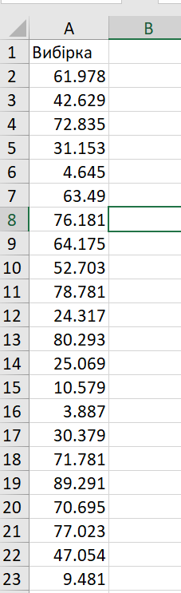

Рисунок 2.1 – Відсортований варіаційний ряд

Для аналізу неперервного розподілу та побудови гістограми, вибірка було знайдено унікальні значення та їх кількість та частоту, розділено на інтервали, кількість інтервалів m = 10, ширина інтервалу h = 9.9559, рисунок 2.2.

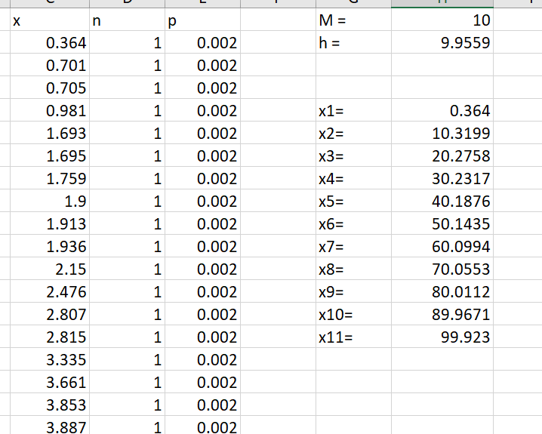

Рисунок 2.2 – Кількість унікальних символів та інтервали вибірки

На основі цих даних було побудовано інтервальний ряд частот, рисунок 2.3.

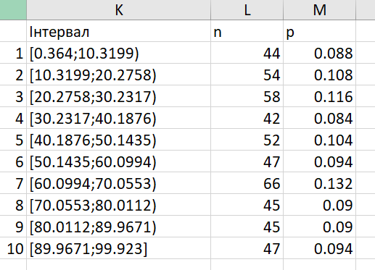

Рисунок 2.3 – Інтервальний ряд частот

На основі інтервального ряду частот побудовано одномодальну симетричну гістограму з нормальним розподілом, рисунок 2.4.

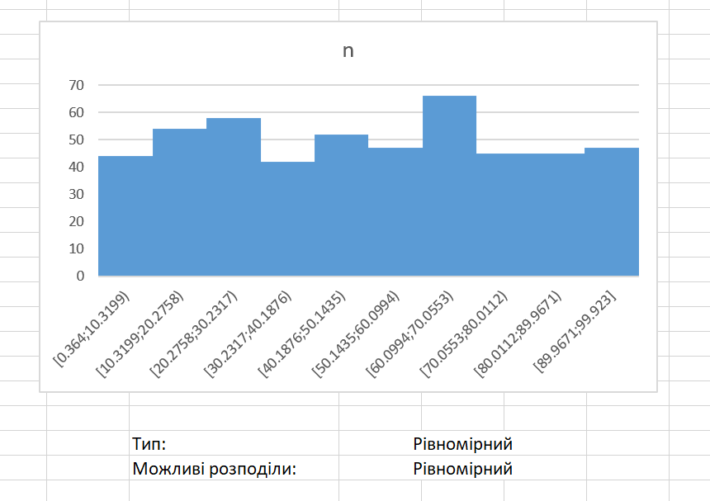

Рисунок 2.4 – Гістограма

Висновок: В ході лабораторної роботи було проаналізовано вибірку (N=500), побудовано гістограму та розраховано числові характеристики. Візуальний аналіз гістограми підтвердив, що розподіл не є одномодальним та симетричним.

